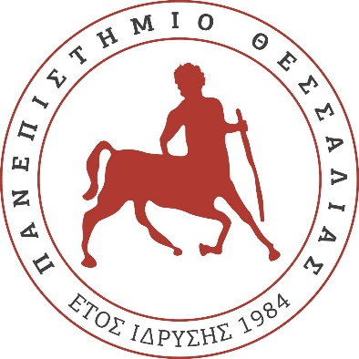

**ΣΕΜΙΝΑΡΙΟ ΓΙΑ ΤΑ ΔΙΚΑΙΩΜΑΤΑ ΤΟΥ ΠΑΙΔΙΟΥ ΑΠΟ ΤΟ ΚΕΝΤΡΟ ΓΙΑ ΤΑ ΔΙΚΑΙΩΜΑΤΑ ΤΟΥ ΠΑΙΔΙΟΥ ΤΟΥ ΠΑΝΕΠΙΣΤΗΜΙΟΥ ΘΕΣΣΑΛΙΑΣ ΚΑΙ ΤΗΝ UNICEF GREECE**

Με επιτυχία ολοκληρώθηκε το σεμινάριο για τα Δικαιώματα του Παιδιού που οργανώθηκε στις 26-27/5/25 από το Κέντρο για τα Δικαιώματα του Παιδιού του Πανεπιστημίου Θεσσαλίας και την UNICEF Greece. Το σεμινάριο παρακολούθησαν διδάσκοντες/ουσες της Σχολής Ανθρωπιστικών και Κοινωνικών Επιστημών του Πανεπιστημίου, διδάκτορες/ισσες, φοιτητές/τριες και συνεργάτες/ιδες του Πανεπιστημίου που διδάσκουν, ερευνούν ή/και εργάζονται σε πεδία που σχετίζονται με τα Δικαιώματα του Παιδιού.

Στο πλαίσιο του σεμιναρίου έγινε αναλυτική συζήτηση πάνω στη Διακήρυξη για τα Δικαιώματα του Παιδιού, καθώς και στον σημαντικό ρόλο που μπορούν να αναλάβουν τα Κέντρα για τα Δικαιώματα του Παιδιού στην Ελλάδα. Τα τελευταία έχουν δημιουργηθεί με την υποστήριξη της UNICEF Greece στα περισσότερα ελληνικά Πανεπιστήμια, ενώ αντίστοιχα Κέντρα λειτουργούν σε πολλές άλλες χώρες. Εισηγητές/τριες στο σεμινάριο ήταν ο εκπρόσωπος της UNICEF στην Ελλάδα Dr. Ghassan Khalil, καθώς και ειδικοί επιστήμονες του ίδιου οργανισμού με σημαντική εμπειρία σε ζητήματα Δικαιωμάτων του Παιδιού.

Το Κέντρο για τα Δικαιώματα του Παιδιού του Πανεπιστημίου Θεσσαλίας λειτουργεί από τον περασμένο Δεκέμβρη με την υποστήριξη των πρυτανικών αρχών και έχει ήδη πραγματοποιήσει μια σειρά δράσεων στον εκπαιδευτικό χώρο πάνω στα Δικαιώματα του Παιδιού.